교육계획서
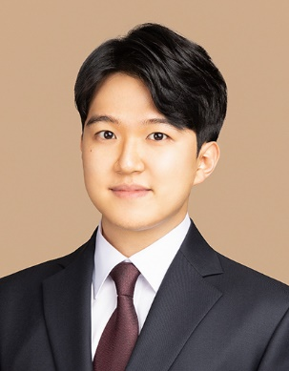
지원자 소속: 서울대학교 건설환경종합연구소
지원자 직위: 연수연구원
지원자 성명: 김기주

I. 강의담당 가능 과목
본 지원자는 통계수문학, 수자원시스템공학 (이상 대학원), 수문학 (이상 학부) 등의 수업을 담당하여 강의할 수 있으며, 위에서 명시된 수업 외에도 추가적으로 수문 분야와 관련된 학부 및 대학원 수준의 수업을 담당하여 진행할 수 있다. 대표적으로 담당 가능한 과목에 대한 더 자세한 설명 및 수업에서 다룰 예정인 내용에 대해서는 아래와 같이 서술하였다.

1-1) 통계수문학 (Statistical Hydrology)
대학원 전공기초 과목인 통계수문학 수업에서는 학부 수준의 통계학적 기초지식이 있는 학생들을 대상으로 기본적인 확률 및 통계 개념, 수문 분야에서 통계학적 분석 과정에서 주로 사용되는 분포형, 시계열 모형 분석과 관련된 내용을 다룰 예정이다. 특히, 수문 데이터 분석에 자주 사용될 수 있는 확률분포형의 경우에는 실제 관측 데이터를 사용하여 확률분포에 적합해보고 적합도를 여러 가지 방법으로 시험해보는 과정을 거칠 예정이다. 이후 모수적/비모수적 방법 모두를 활용한 통계학적 모의 유량을 생성하는 방법에 대한 강의와 실습을 수업 내용에 포함할 예정이다. 통계수문학 수업에서 주 교재로 사용할 도서는 다음과 같다: Teegavarapu, R. S. V., Salas, J. D., & Stedinger, J. R. (2019). Statistical Analysis of Hydrologic Variables: Methods and Applications. ASCE.
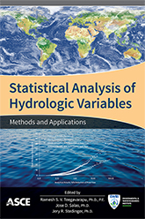
1-2) 수자원시스템공학 (Water Resources Systems Engineering)
본 학과 수공학연구실의 심화 전공과목으로 분류되어 있는 수자원시스템 수업에서는 최적화와 관련하여 수문 관련 전공 대학원생들에게 통계수문학 수업에서 다루었던 내용보다 더욱 심화된 내용을 다룰 예정이다. 수업 초반에는 1990년대부터 2000년대 초반까지 수자원시스템 분야에서 활발하게 사용되어 왔던 선형계획법 (linear programming), 비선형계획법 (non-linear programming), 동적계획법 (dynamic programming) 등의 전통적인 최적화 알고리즘을 다룰 예정이며, 이후 최근 들어 더욱 주목받고 있는 휴리스틱 최적화 알고리즘인 진화 계획법 (evolutionary programming) 기반의 다양한 최적화 알고리즘의 개념과 적용에 대해 다루고자 한다. 이후, 불확실한 변수를 최적화 모형에 포함하는 방법을 다루고 학기말의 팀별 텀 프로젝트로는 한 학기동안 다루었던 내용을 실제 시스템에 적용하여 대상 시스템의 최적 운영 방안을 도출하는 것을 목표로 하여 팀별로 진행할 예정이다. 텀 프로젝트에서 발표된 내용은 갈무리하여 향후 국내학회 학술지나 학회지에 출판하는 것을 목표로 한다. 수자원시스템공학 수업에서 주 교재로 사용할 도서는 다음과 같다: Loucks, D. P. & Van Beek, E. (2017). Water Resource Systems Planning and Management: An Introduction to Methods, Models, and Applications. Springer.
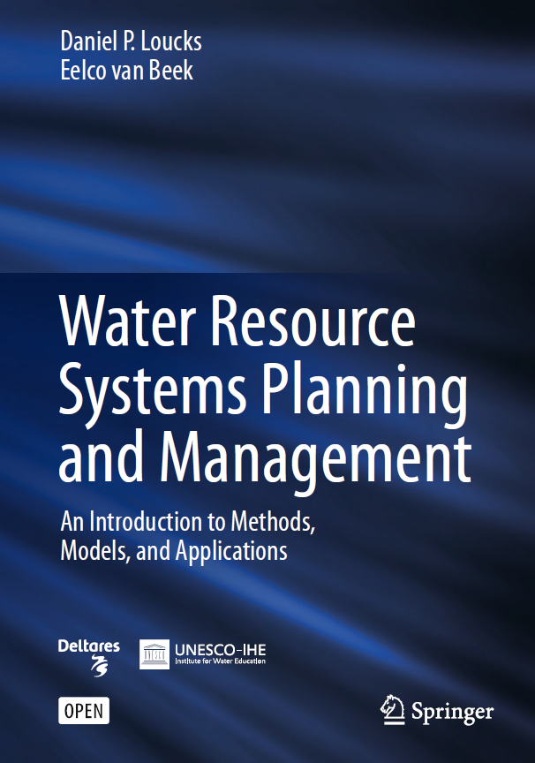

1-3) 수문학 (Hydrology)
통계수문학, 수자원시스템공학 수업과는 다르게 비교적 수문 분야에 생소함을 가지고 있는 학부생을 대상으로 하는 수문학은 수문 분야에서 가장 기초적이라고 할 수 있는 물의 순환에 초점을 맞추어 진행할 예정이다. 특히, 본 강의에서는 증발산, 기후변화, 지하수, 수문곡선, 침투, 단위수문곡선, 홍수빈도분석 등 물의 순환과 연관있는 전반적인 내용과 최근 더욱 주목받고 있는 기후변화와 관련된 내용도 포함하여 진행할 예정이다. 이론 수업 중간중간 진행될 실습 수업에서는 주 교재에 있는 실제 자료를 다뤄서 수업 내용을 적용하는 문제와 더 큰 범위를 가지는 문제를 팀별로 푸는 과정을 모두 진행할 예정이다. 수문학 수업에서 주 교재로 사용할 도서는 다음과 같다: 선우중호, 김영오. (2020). 제3판 수문학. 동명사.
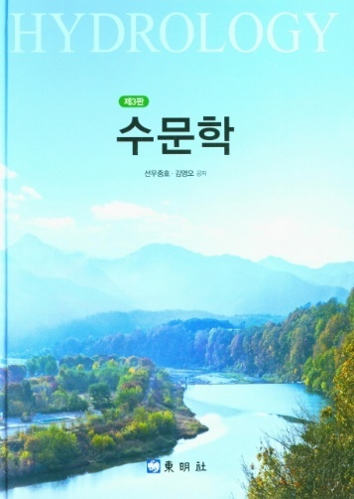

II. 교육계획 및 방법
2-1) 교육 계획 및 평가 방법
본 지원자는 모든 강의에 있어서 강의 70%, 데이터 분석 및 실습 30%의 비율을 유지하여 강의를 진행하고자 한다. 강의는 대상 주차에서의 주제와 관련된 이론 수업 및 대표 예제를 푸는 방향으로 진행을 하고자 하며, 데이터 분석 및 실습 시간은 주로 수문 관측 데이터를 온라인에서 다운로드 받은 이후 이론 수업에서 다룬 내용을 실제 데이터를 통해 적용하고, 교재에 있는 그래프를 그리는 것을 목표로 한다.
수업에서의 평가는 크게 5개 분야로 나누어서 다음과 같은 비율을 통해 평가를 진행하고자 한다. (1) 수업 참여도 (10%), (2) 과제 (25%), (3) 퀴즈 (수업 내용 위주로 학기당 약 2-3회 시행), (4)시험 1회 (기말고사, 25%), (5) 팀별로 진행할 텀 프로젝트 (강의에 따라 1-2회, 15%). 또한, 대학원 수업에서는 박사 과정 학생들의 영문 글쓰기 실력 향상을 위하여 가능하다면 박사 과정에 재학하고 있는 학생들이 제출하는 과제물이나 보고서는 모두 영어로 작성함을 원칙으로 한다. 공정성을 위해 팀별 텀 프로젝트는 매번 다른 팀으로 진행하고자 하며, 팀원에 대한 상호 평가 또한 진행하여 공정한 평가가 이루어질 수 있도록 할 예정이다.

2-2) 교육 방법
본 지원자의 강의 방법은 이론 수업에서는 강의에 앞서 배포한 파워포인트를 활용하여 강의를 진행하고, 강의 자료 내에서의 키워드의 경우에는 학생들의 필기를 통해 강의 자료를 완성하도록 하여 향후 학습할 수 있게 준비할 예정이다. 또한, 데이터 분석 및 실습의 경우는 다루어야 하는 데이터의 종류를 반영하여 Microsoft Excel 혹은 다양한 컴퓨터 언어 (R, Matlab, Python 등)을 사용한 데이터 분석을 진행할 예정이다. 컴퓨터 언어에 낯선 학생들을 위하여 컴퓨터 언어 교육 및 실습 사이트 (Datacamp, https://www.datacamp.com/)의 Classroom Plan을 통하여 무료로 관련 스킬을 익힐 수 있도록 도움을 줄 예정이다. 또한, 수업 시간에서도 충분히 컴퓨터 언어와 관련된 교육을 진행하여 많은 학생들이 컴퓨터 언어를 활용한 실습에 거부감을 느끼지 않고 쉽게 다가갈 수 있도록 준비 및 실습 수업을 진행할 예정이다.

III. 교육 목표 등
3-1) 교육 목표
통계수문학, 수자원시스템공학, 수문학 과목의 목표는 보다 많은 학생들이 수업 내용에 흥미를 가지고 수업 및 실습에 참여하는 것을 목표로 한다. 특히, 통계수문학과 수자원시스템공학 과목은 수강생에 따라 진입장벽이 높게 느껴질 수도 있기 때문에 보다 많은 학생들이 쉽게 이해할 수 있도록 강의 내용과 실습 내용을 설정하여 수업을 진행할 예정이다. 각 수업마다의 세부 교육 목표는 아래와 같다.

3-2) 통계수문학 과목 세부 교육 목표
통계수문학 과목을 수강하고 나면 기본적인 확률 및 통계 개념에 대한 이해도가 증진될 것이며, 특히 수문 데이터를 통계학적으로 분석하고 분석 결과를 정량적으로 표현하는 방법에 대해 배울 수 있다. 또한, 관측 자료를 분석한 결과를 토대로 다양한 모델을 활용하여 모의 유량을 생성하여 부족한 자료를 보완하는 방법을 제안할 수 있다.

3-3) 수자원시스템공학 과목 세부 교육 목표
수자원시스템공학 과목에서 다루었던 여러 가지 최적화 알고리즘을 바탕으로 실제 시스템에서의 최적 운영 방안을 도출해 낼 수 있으며, 각 알고리즘의 장단점을 명시할 수 있다. 또한, 불확실한 변수 (예를 들어, 미래 유입량)를 각 최적화 모델에 포함하여 불확실한 미래 상황에서도 최적인 운영 방안을 제안할 수 있도록 한다.

3-4) 수문학 과목 세부 교육 목표
수문학 과목에서 주로 다루었던 물의 순환에 대해 설명할 수 있으며, 물의 순환을 분석하기 위해 사용되었던 분석 방법에 대해 설명할 수 있다. 또한, 강의에서 다루었던 내용을 바탕으로 실제 관측 자료를 활용한 실습 및 분석을 진행할 수 있다.

